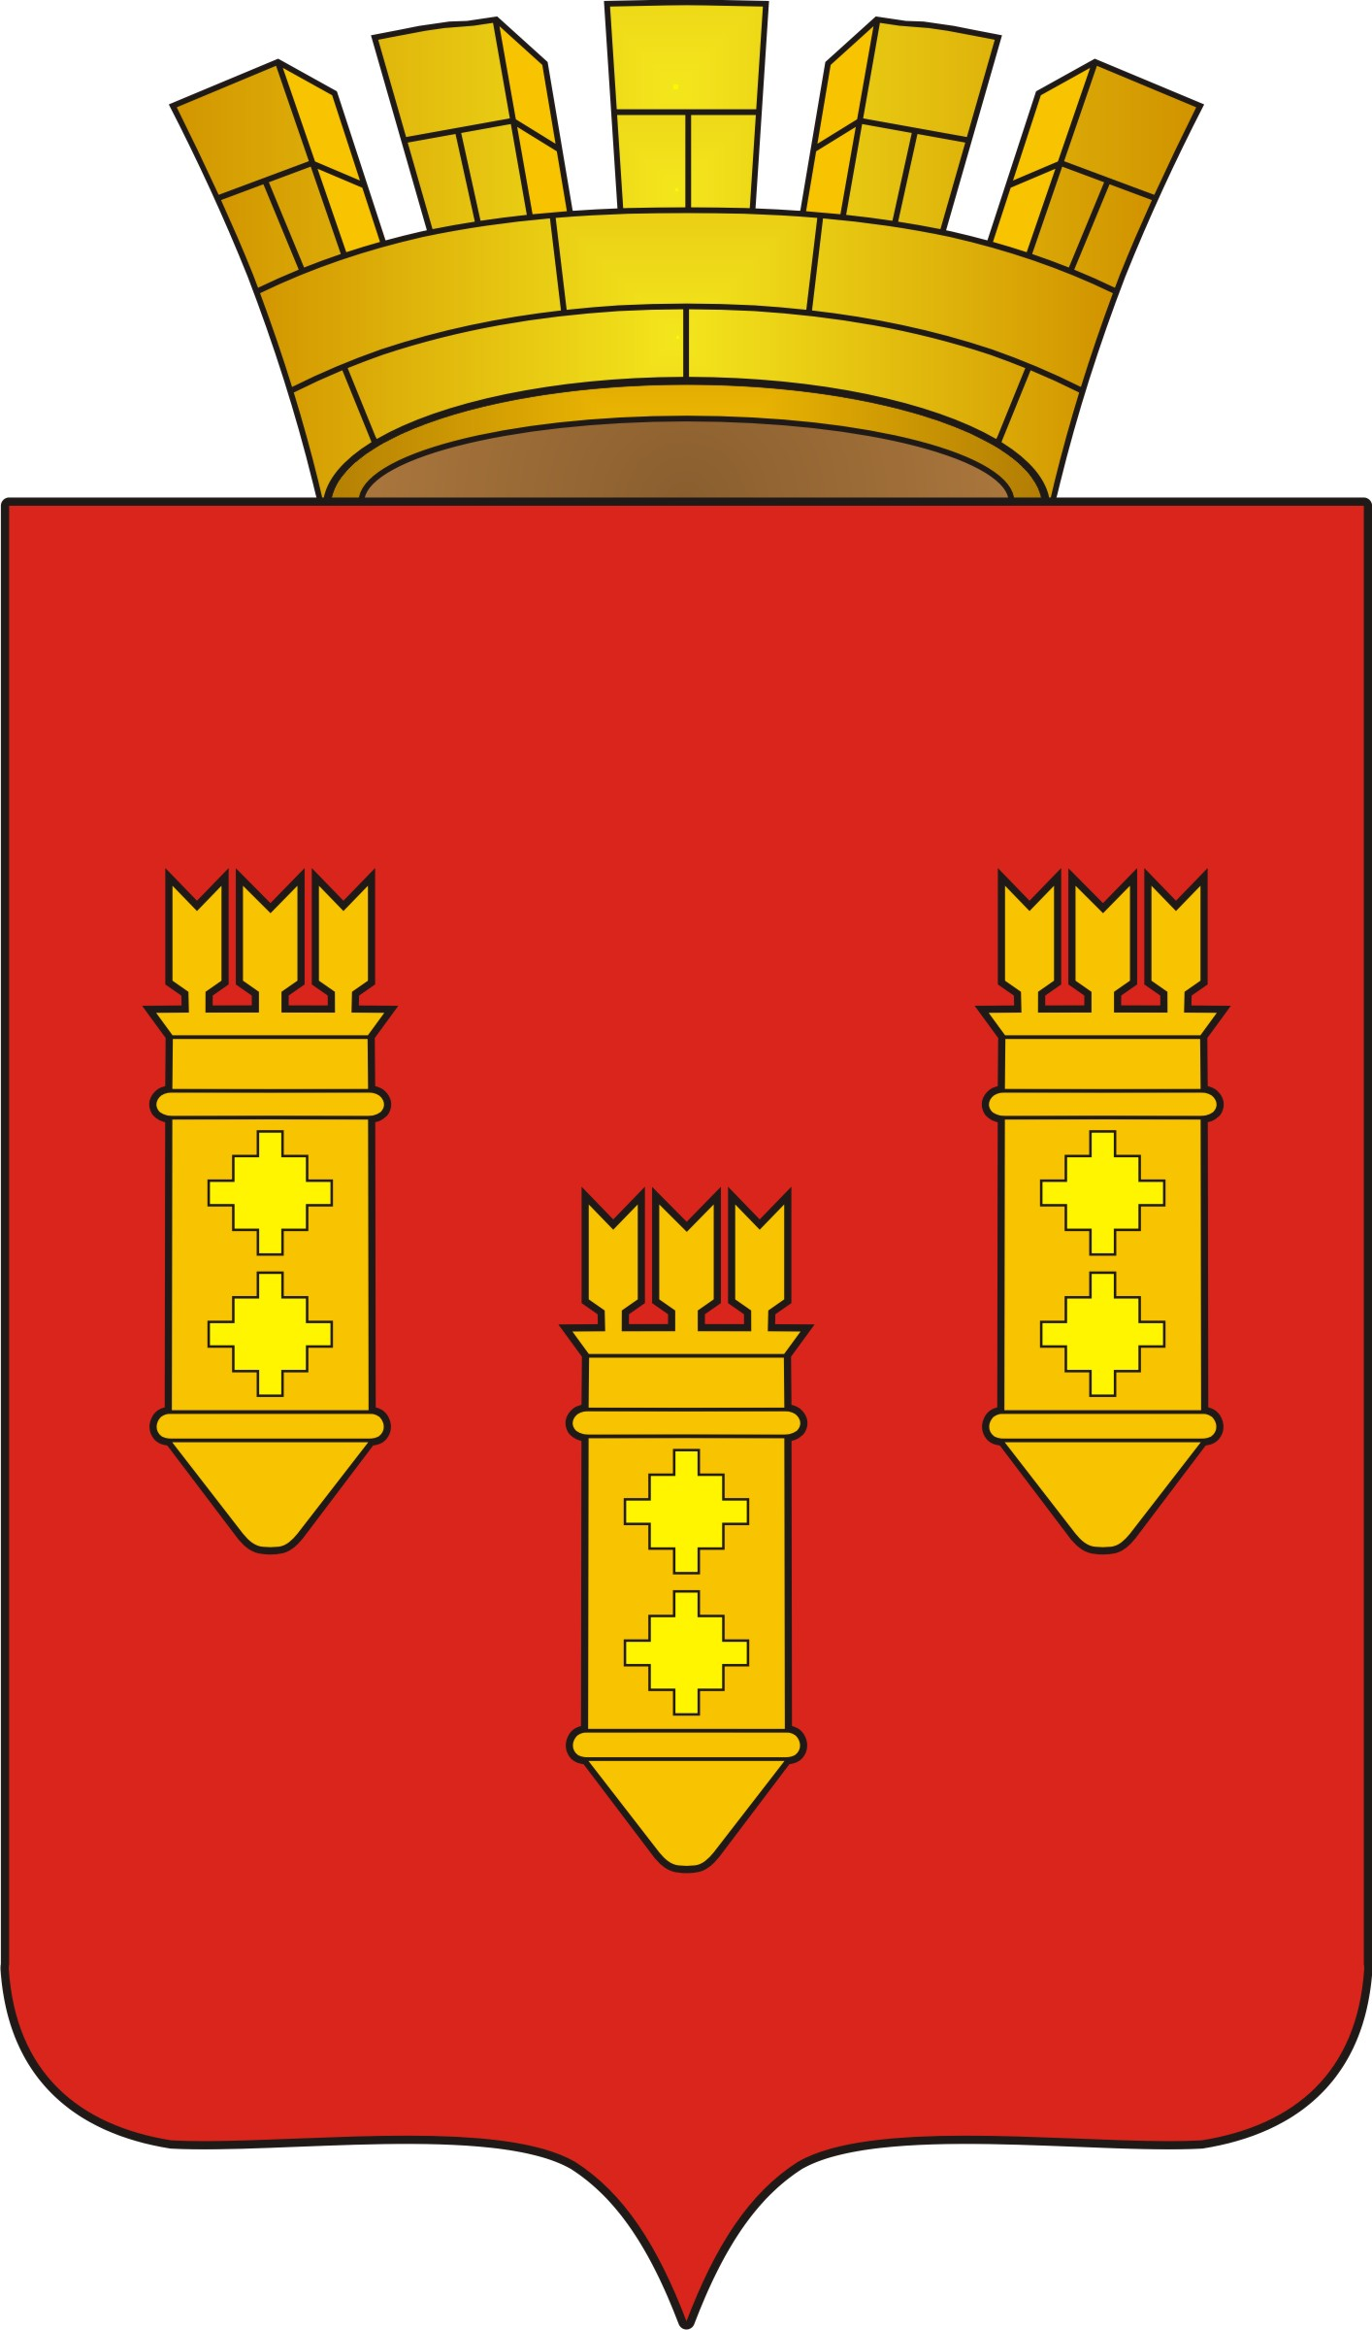

Решение
Собрания депутатов
города Алатыря
седьмого созыва
от «28» июля 2023 г. № 73/41-7

О присвоении звания
«Почетный гражданин
города Алатыря»
Раздьяконовой Е.В.

На основании ходатайства муниципального бюджетного учреждения культуры «Алатырский краеведческий музей» от 26.05.2023 № 87, Собрание депутатов города Алатыря

РЕШИЛО:

Присвоить звание «Почетный гражданин города Алатыря» Раздьяконовой Елене Владимировне, главному хранителю фондов муниципального бюджетного учреждения культуры «Алатырский краеведческий музей» за большой вклад в развитие музейного дела в городе Алатыре, сохранение исторического наследия, просветительскую деятельность и активное участие в общественной жизни города.

Глава города Алатыря - председатель
Собрания депутатов города Алатыря
Чувашской Республики седьмого созыва В.Н. Косолапенков

